Bài thực hành số 03
Cập nhật dữ liệu với Cypher và Lọc dữ liệu
- Kiểu dữ liệu
Trong Neo4j sử dụng các kiểu dữ liệu cơ bản sau cho các thuộc tính:
Integer, Float, String, Boolean, Date, Time, DateTime.
Một số hàm:
toInteger(xâu): chuyển xâu sang số nguyên.
toFloat(xâu)
toString(…)
Date(xâu): chuyển xâu dạng ngày ‘YYYY-MM-DD’ sang kiểu ngày
Date(): ngày hiện hành
Time(xâu)
DateTime(xâu)
ngay.day, ngay.month, ngay.year, ngay.dayofweek: trả về ngày, tháng, năm, thứ trong tuần của một ngay.
Một số hàm với xâu:
left(xau, n), right(xau,n), substring(xau,m,n), ltrim(xau), rtrim(xau), trim(xau), toLower(), toUpper(),…
- Cập nhật dữ liệu
Cập nhật thuộc tính cho đối tượng (nút, quan hệ):
- Xác định đối tượng: MATCH …
- Set giá trị cho các thuộc tính: SET dt.thuocTinh = giaTri
Ví dụ:
Cập nhật ngày sinh của sinh viên Nguyen Van A là 10/2/2002
MATCH (s: SinhVien) WHERE s.hoTen = ‘Nguyen Van A’
SET s.ngaySinh = date(‘2002-02-10’)
RETURN s
Cập nhật thuộc tính namTN là 2002 trong quan hệ HOCPT cho sinh viên ‘Nguyen Van A’.
MATCH (s:SinhVien{ hoTen : “Nguyen Van A”})-[r: HOCPT]->()
SET r.namTN=2002
RETURN r
Cập nhật lại thuộc tính ngaySinh kiểu Date cho tất cả sinh viên:
MATCH (s:SinhVien)
SET s.ngaySinh = Date(right(s.ngaySinh,4) + ”-“ + substring(s.ngaySinh,3,2) + “-“ + left(s.ngaySinh,2))
RETURN s.ngaySinh
Xoá thuộc tính:
- Xác định đối tượng chứa thuộc tính cần xoá
- Xoá thuộc tính bằng lệnh: REMOVE đt.tenThuocTinh hoặc SET đt.tenThuocTinh = null
Ví dụ:
Xoá thuộc tính ngaySinh của sinh viên Nguyen Van A
MATCH (s: SinhVien) WHERE s.hoTen = ‘Nguyen Van A’
REMOVE s.ngaySinh
RETURN s
Hoặc
MATCH (s: SinhVien) WHERE s.hoTen = ‘Nguyen Van A’
SET s.ngaySinh = null
RETURN s
- Lệnh MERGE:
Lệnh MERGE có tác dụng tìm dữ liệu, nếu không có thì tạo đối tượng, nếu có thì xác định được đối tượng theo các giá trị.
Thường dùng lệnh MERGE để tạo các đối tượng để tránh trùng lặp.
MERGE cho nút: MERGE (nút: Nhãn {các thuộc tính})
Ví dụ:
MERGE (s: SinhVien {hoTen: “Võ Phương Linh”})
RETURN s
Lệnh MERGE cho quan hệ: MERGE (nút1)-[qh: Nhãn]->(nút2)
Ví dụ: Tạo mối quan hệ QUEQUAN từ sinh viên Võ Phương Linh sang Tinh Bình Định.
MERGE (s: SinhVien{hoTen: “Võ Phương Linh”})-[r: QUEQUAN]->(t: Tinh{ tenTinh: “Bình Định”})
RETURN r
Dùng MERGE với các tham số ON CREATE, ON MATCH:
Khi dùng lệnh MERGE để phân biệt đối tượng được tạo ra hay đã có ta dùng tham số ON CREATE cho trường hợp đối tượng được tạo ra và ON MATCH cho trường hợp đối tượng đã có.
Ví dụ: Tạo quan hệ HOCPT từ sinh viên Võ Phương Linh đến trường PT nếu chưa có thì gán thuộc tính namTN là 2002, nếu đã có thì gán ngayCapNhat là ngày hiện hành.
MERGE (s: SinhVien {hoTen: “Võ Phương Linh”})-[r: HOCPT]->()
ON CREATE SET r.namTN = 2002
ON MATCH SET r.ngayCapNhat = date()
RETURN r
- Lọc dữ liệu
MATCH <mẫu>
WHERE <điều kiện lọc>
RETURN <kết quả>
+ Điều kiện EXISTS(thuộc tính): kiểm tra sự tồn tại của một thuộc tính trong đối tượng, một quan hệ,... .
Ví dụ:
Tìm những sinh viên chưa có ngày sinh.
MATCH (s: SinhVien)
WHERE NOT EXISTS (s.ngaySinh)
RETURN s
Tìm những ngành có sinh viên đang học:
MATCH (n: Nganh)
WHERE EXISTS ((:SinhVien)-[:HOCDH]->(n))
RETURN n
+ Điều kiện với String:
xâu STARTS WITH xauCon
xâu ENDS WITH xauCon
xâu CONTAINS xauCon
xâu =~ ’mẫu’
với mẫu dùng . thay cho 1 ký tự bất kỳ, * thay cho xâu bất kỳ.
+ Điều kiện trên danh sách:
<biểu thức> IN <danh sách>
Ví dụ: Tìm những sinh viên quê ở Bình Định, Quảng Ngãi, Phú Yên
MATCH (s:SinhVien)-[:QUEQUAN]->(q:Tinh)
WHERE q.tenTinh IN [“Bình Định”, “Quảng Ngãi”, “Phú Yên”]
RETURN s, q
+ Điều kiện tuỳ chọn
OPTIONAL MATCH (mẫu): dùng để làm điều kiện lọc tuỳ chọn, một đối tượng có thể có hay không có theo mẫu.
Ví dụ: Cho biết tên sinh viên và tên trường PT mà sinh viên đó học.
MATCH (s: SinhVien)
OPTIONAL MATCH (s)-[:HOCPT]->(tr: TruongPT)
RETURN s.hoTen, tr.tenTruong
Kết quả có thể có những sinh viên chưa có thông tin TruongPT
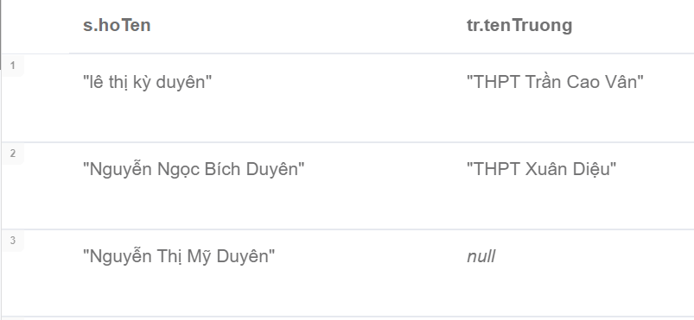
Thực hành các yêu cầu sau:
- Cập nhật lại thuộc tính ngaySinh kiểu Date
- Thêm thuộc tính tuoi cho mỗi sinh viên
- Tìm những sinh viên tuổi từ 18 đến 20.
- Tìm những sinh viên họ “Nguyễn”
- Sửa ngày sinh của sinh viên “Võ Phương Linh” là “01-01-2002”
- Sửa QUEQUAN của sinh viên “Võ Phương Linh” là “Bình Định”
- Tìm những sinh viên sinh trong các tháng 1, 3, 5, 7, 9, 11
- Thêm thuộc tính namTN cho quan hệ HOCPT là 2020 cho những sinh viên sinh năm 2002.
- Xoá thuộc tính ngaySinh của những sinh viên sinh ngày “29-02-2020”.
- Tạo sinh viên có hoTen: "Ung Thị Thùy Duyên", maSV: "4354070083", nếu chưa có thì tạo mới và ngày sinh là “01-01-2002” nếu đã có thì thêm thuộc tính ngayCapNhat là ngày hiện hành.
- Tạo quan hệ HOCPT từ sinh viên "Ung Thị Thùy Duyên" đến TruongPT có tên "THPT Trần Cao Vân". Nếu có rồi thì thêm vào quan hệ đó thuộc tính namTN là 2002.
- Tìm những sinh viên học các ngành sư phạm. Biết rằng các ngành sư phạm có tên ngành chứa chữ “Sư phạm” hoặc “Giáo dục” trừ “Quản lý Giáo dục”.
- Tìm những sinh viên học cùng ngành với sinh viên “Võ Phương Linh”
- Tìm ngành học không có sinh viên ở “Phú Yên”
- Tìm những trường phổ thông có sinh viên học ngành sư phạm toán và quê ở Bình Định
- Tìm những sinh viên có tuổi khác nhau nhưng học cùng ngành và cùng trường PT.
-----------------

